Ofício nº 22/2022 – EJG/CMJ

A Sua Excelência a Senhora
Maria Conceição dos Reis Pereira
Prefeita Municipal
Jacuí – MG

Assunto: Construção de galeria ou bueiro.

Jacuí (MG), 08 de agosto de 2022.
Exma. Sra. Prefeita,

Ednaldo de Jesus Gonçalves, vereador da Câmara Municipal de Jacuí, vem muito respeitosamente, perante V. Exa., solicitar construção de galeria ou bueiro para escoamento da água recorrente de chuvas, evitando assim erosão próximo à residência do Sr. Jairo Rosa Bueno, na rua Campos Sales.
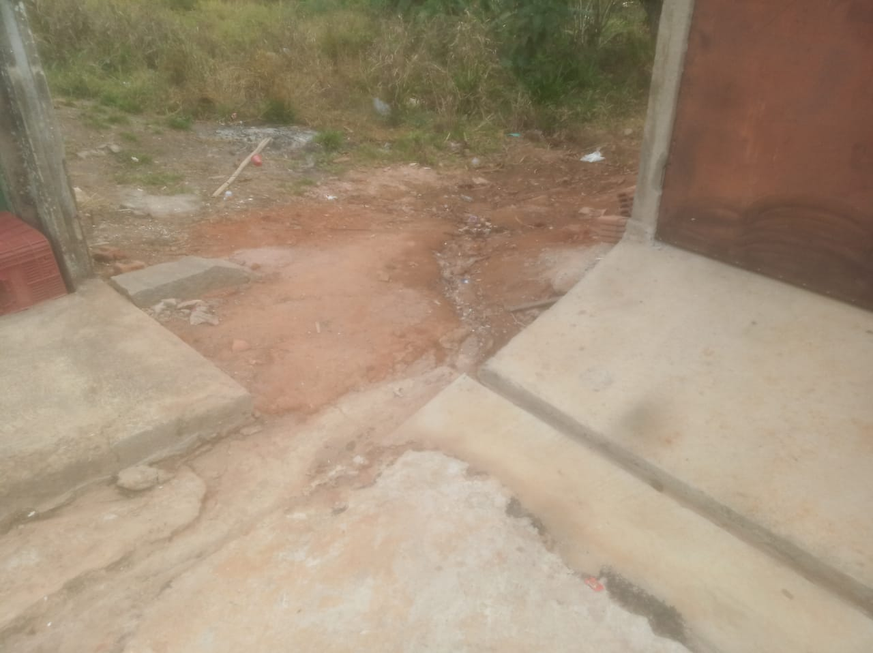

No mais, aproveito o momento para elevar os votos de estima e consideração.

________________________________________
Ednaldo de Jesus Gonçalves - PP
Vereador da Câmara Municipal de Jacuí

